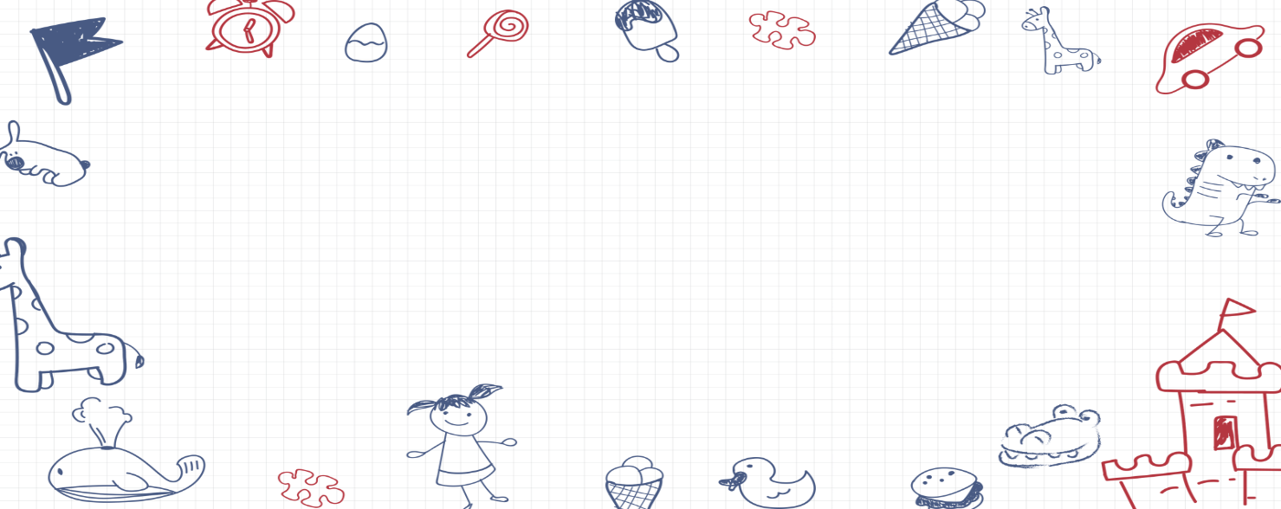

**大四班一日生活**

1月10日

、月日

* **出勤情况**

今天来园30人，2人请假。徐诺、李慕妍小朋友事假。

集体活动

数学《看图编题》

加减法是最基本的四则运算，加法是指将两个或者两个以上的数、量合起来，变成一个数、量的计算。减法是指从一个数量中减去另一个数量的运算。6的加减各有5种算式，加法中两个加数交换位置结果不变。本节活动是6的加减活动，通过看图列算式、看图编题列算式的方式引导幼儿学习6的加减运算，进一步理解加减的含义。

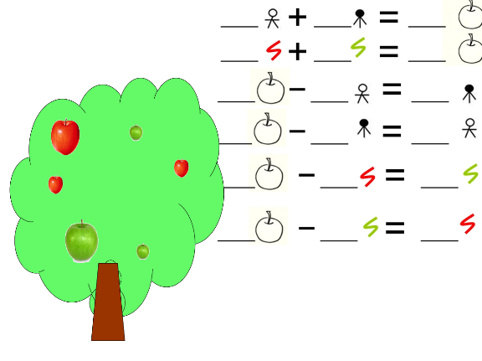

申晓文、章昕媛、宗韫玉、张奕涵、丁曼婷、许诺言、冯欣、胡奕可、郑书韵、魏锦宸、蒋翊晗、谭沁、王知霖、周艺天、梁峻晰、吴文欣、王诺婉、徐筱晞、王秋瑶、张悦威、王楷博、刘锦宥、阴少帅、黄梓宸、这些小朋友能够认真倾听，看图理解加减的含义。徐佳伊、徐梓赫、李璟睿、杨易、王若鑫、谌睿积极动脑，大胆用自己的语言看图创编题目。

区域游戏

上午，孩子们根据自己的兴趣自主选择区域进行游戏。

|  |  |
| --- | --- |
|  |  |
| 黄梓宸和杨易在机型送小动物回家。 | 胡奕可、徐佳伊在美工区折纸。 |
|  |  |
| 郑书韵在益智区挑战动物连连看。 | 丁曼婷在图书区进行词语接龙的游戏。 |
|  |  |
| 王楷博和桃桃在对弈斗兽棋。 | 章昕媛、张奕涵、开心在音乐区演奏打击乐。 |

本周食谱

今天是周五，食谱如下。

